Proseding Pengabdian Kepada Masyarakat Business Internship Symposium; Prodi Administrasi Bisnis
Fakultas Ilmu Sosial dan Ilmu Politik, Universitas 17 Agustus 1945 Surabaya
E-ISSN: 3032-0933, Volume: … Nomor: ….

Upaya KKPRI SEKDA Provinsi Jatim Melalui Unit Usaha Guna Mendukung Kesejahteraan Anggota

¹ Kenza Bisri Hariris ²Dr. Dra ayun Maduwinarti,M.P
¹ kenza.hariris2203@gmail.com ² ayunmaduwinarti@untag-sby.ac.id

ABSTRAK
Sesuai dengan undang-undang nomor 25 tahun 1992 pasal 1 koperasi yakni sebuah badan usaha dengan anggota atau orang-orang yang memiliki badan hukum koperasi serta melakukan kegiatan usaha yang didasarkan pada prinsip koperasi yakni gerakan ekonomi rakyat berdasarkan asas kekeluargaan. KKPRI SEKDA Prov Jatim yaitu koperasi konsumen sebagai penyedia barang konsumsi yang dibutuhkan oleh anggota. Tujuan pada pengabdian ini yaitu untuk menambah ilmu serta wawasan pada dunia kerja khususnya pada bidang kewirausahaan, pelayanan administrasi serta pemasaran. Pengabdian pada bentuk magang ini terhitung 2 bulan dilaksanakan pada 15 januari - 8 maret mulai pada pukul 08.00 hingga
15.00. Pada proses pengabdian ini unit usaha yang dijalankan mampu memberi jalan bagi anggota untuk berkembang. selain itu, administrasi memiliki peran penting dalam penataan serta aturan tata kelola perusahaan khususnya pada bidang unit pertokoan, adapun komunikasi antar rekan kerja dengan mahasiswa mampu memberikan kelancaran aktivitas perusahaan selama kegiatan pengabdian magang berlangsung.

Kata kunci : KKPRI Sekda Prov Jatim, Kesejahteraan anggota, dan Administrasi
ABSTRACT

In accordance with law number 25 of 1992 article 1, a cooperative is a business entity with members or people who have a cooperative legal entity and carry out business activities based on cooperative principles, namely the people's economic movement based on the principle of kinship. KKPRI SEKDA East Java Province is a consumer cooperative as a provider of consumer goods needed by members. The aim of this service is to increase knowledge and insight into the world of work, especially in the fields of entrepreneurship, administrative services and marketing. Service in this form of internship is calculated for 2 months, carried out on January 15 - March 8 starting at 08.00 to 15.00. In this service process, the business unit that is run is able to provide a way for members to develop. Apart from that, administration has an important role in structuring and governing corporate governance rules, especially in the area of shop units, while communication between colleagues and students is able to ensure smooth company activities during internship service activities.
Keywords : KKPRI Regional Secretary of East Java Province, Member Welfare, and Administration

1

Prosiding Simposium Nasional Administrasi Bisnis Tahun: 2023

PENDAHULUAN
Perkembangan koperasi di Indonesia sesuai dengan konsep yang dikemukakan oleh (Alfred, 1989,) yaitu koperasi sebagai organisasi sosio - ekonomi. Dalam pengimplementasiannya terdapat trade off kepentingan di antara kepentingan sosial dan kepentingan ekonomi sehingga tidak jarang koperasi menjadi sebuah organisasi nirlaba maupun sebuah alat politik dalam tercapainya berbagai kepentingan politik.
Berdasarkan undang-undang nomor 25 tahun 1992 pasal 1 mengungkapkan bahwasanya koperasi ialah badan usaha yang memiliki anggota atau badan hukum koperasi yang beraktivitas atau memiliki kegiatan usaha didasarkan pada prinsip koperasi yaitu gerakan ekonomi rakyat didasarkan atas asas kekeluargaan. Jaminan koperasi sendiri telah terdapat pada undang-undang sehingga warga negara Indonesia harus turut serta untuk membangun perekonomian Indonesia dalam wadah koperasi (BPK RI, n.d.).
Pemerintah memberikan penegasan bahwasanya koperasi usaha mikro kecil dan menengah memuat peran yang penting pada perekonomian Indonesia di masa yang akan mendatang. Apabila perekonomian nasional tidak memberi ruang dalam perkembangan koperasi usaha mikro kecil dan menengah maka mampu menghambat pengurangan kemiskinan pengangguran serta peningkatan kesejahteraan rakyat. Koperasi mempunyai ciri khas pada badan usaha dibanding badan usaha lainnya terletak pada tujuan sebagai perwujudan untuk mensejahterakan anggotanya. Modal yang didapat dalam koperasi berasal dari simpanan pokok yang dibayarkan oleh tiap anggota pertama kali mendaftarkan diri sebagai anggota, ada pula simpanan wajib yang dibayarkan setiap bulannya oleh anggota dan simpanan sukarela yang diberikan anggota secara sukarela kepada koperasi.
Pada pengabdian masyarakat ini, bentuk perwujudan koperasi terdapat pada KKPRI. KKPRI merupakan koperasi pegawai Republik Indonesia yang didirikan serta dikelola sebagai bentuk perwujudan kepentingan pegawai negeri sipil sehingga anggota KKPRI merupakan sekelompok orang pada wilayah kerja. Pendiri dan anggota KKPRI merupakan pegawai negeri sipil atau PNS pada instansi pemerintah sehingga keberhasilan usaha bergantung pada kemampuan anggota untuk memanfaatkan jasa yang disediakan oleh koperasi. KKPRI sekretariat daerah provinsi Jawa Timur telah berdiri dan berbadan hukum sejak tahun 1993. Koperasi milik pemerintah ini terletak pada gedung pemerintahan provinsi Jawa Timur sekretariat daerah di jalan Johar alun-alun contong kecamatan Bubutan kota Surabaya (Kompasiana, 2022)
kpri Sekda Prov Jatim merupakan koperasi konsumen pegawai kantor sekretariat daerah provinsi Jawa Timur. guna memudahkan kebutuhan anggota dan mensejahterakan anggota, KKPRI terbagi menjadi dua bidang usaha yaitu unit pertokoan dan unit simpan pinjam. Unit pertokoan menyediakan berbagai kebutuhan pegawai kantor Sekda Prov Jatim diantaranya yaitu seragam dinas, makanan dan minuman ringan, alat tulis, kebutuhan dapur, kebutuhan anak, serta penyedia layanan jilid buku dan fotocopy. Selain itu terdapat kerjasama dengan sales sepeda motor Honda sepeda motor vizo dan stand HP redmi. Sehingga apabila anggota melakukan transaksi terhadap unit pertokoan contohnya yakni mengambil sepeda motor Honda di koperasi maka anggota akan mendapatkan harga beli yang berbeda dari yang kita lakukan sendiri apabila melakukan transaksi ke dalam sepeda.
Unit simpan pinjam ini melayani para pegawai kantor yang ingin meminjam dan menyimpan uangnya di KKPRI. unit simpan pinjam ini telah berdiri mandiri dengan menggunakan modal pribadi tanpa bekerja sama dengan bank sehingga pada proses pembayaran pinjam akan dilakukan pemotongan oleh bendahara pada gaji masing-masing.

2

Prosiding Simposium Nasional Administrasi Bisnis Tahun: 2023

Dalam memberikan dukungan kesejahteraan untuk anggota koperasi juga memberikan beasiswa serta pembagian hasil keuntungan atau Shu hal ini sesuai dengan visi dan misi kkpri. Visi KKPRi yaitu menjadi koperasi pegawai yang unggul dan mandiri dalam peningkatan kesejahteraan ekonomi dan keluarganya. Misi KKPRI yaitu Mengoptimalkan pengelolaan sumber daya untuk menghasilkan pelayanan jasa terbaik, memberikan peningkatan manajemen dan tata kelola usaha yang bersifat transparan, akuntabel dan berdaya saing. memberikan penyediaan jasa pelayanan yang disesuaikan pada kebutuhan anggota, memberikan nilai dan hasil yang maksimal terhadap anggota, memberikan peningkatan partisipasi aktif anggota sebagai pengguna jasa koperasi, mengoptimalkan sumber daya yang ada sebagai peningkatan pelayanan dan usaha koperasi, bekerja sama dan saling menguntungkan dalam rangka pengembangan koperasi. Tujuan pengabdian pada kkpri sekretaris Daerah provinsi Jawa Timur yang bergerak pada bidang militer tokoan unit simpan pinjam dan unit rumah kos sebagai informasi baru dan pengimplementasian pada bidang administrasi dan pertokoan, selain itu untuk mengetahui upaya yang dilakukan oleh koperasi tersebut dalam mensejahterakan anggotanya.

METODE PELAKSANAAN
Jenis pengabdian masyarakat pada penelitian ini yaitu dengan wujud pengabdian magang berupa pelayanan pelatihan dan pengkajian iptek yang dihasilkan oleh perguruan tinggi. Magang ini telah dilaksanakan di KKPRI Sekda Prov Jatim pada tanggal 15 Januari hingga 8 Maret 2024 dimulai dari jam kerja 08.00 - 15.00. teknik pengumpulan data menggunakan data primer melalui berbagai penerapan yang telah dilakukan saat magang dan didukung dengan data sekunder berasal dari sumber terdahulu terkait penyelesaian jurnal magang ini. Metode pelaksanaan pada pengabdian magang ini dilakukan mulai dari tahap persiapan, tahap pelaksanaan serta tahap pelaporan.

Bagian 1. Metode Pelaksanaan Kegiatan Usaha Pengabdian Magang

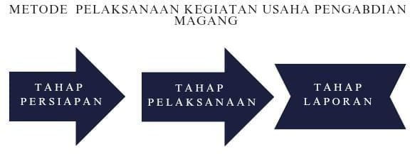

Pada bagian 1 terkait tahapan pelaksanaan kegiatan magang diawali dengan tahap persiapan di mana mahasiswa dibekali atau diberi arahan oleh pihak KKPRI sekda prof Jatim

3

Prosiding Simposium Nasional Administrasi Bisnis Tahun: 2023

dan berlangsung pada hari pertama magang terkait unit simpan pinjam unit pertokoan unit fotokopi serta sejarah KKPRI sekda Prov Jatim dipimpin langsung oleh kepala KKPRI yaitu bapak Drs Abdul Mughni M.Si sehingga dapat dijadikan pandangan ke depan terkait program magang yang dijalankan. Tahap selanjutnya yaitu tahap pelaksanaan pada tahapan ini mahasiswa diharapkan mampu untuk mengimplementasikan materi yang telah didapatkan pada tahap persiapan adapun kegiatan yang dilakukan pada tahapan ini yaitu display barang, input barang maupun produk, melakukan transaksi dengan pembeli, pencatatan jurnal buku besar, melakukan input data anggota KKPRI, melakukan input surat keluar dan masuk, serta mengikuti rapat anggota tahunan. Pada tahap pelaporan yakni sebagai tahap terakhir mahasiswa memiliki kewajiban untuk menyusun laporan akhir selama kegiatan magang berlangsung dan melakukan pengisian absensi sebagai perwujudan terlaksananya magang pada instansi tersebut.

HASIL dan PEMBAHASAN (TNR 12 point, Bold, spasi 1,15)

Kegiatan pengabdian yang berupa magang dini dilaksanakan pada tanggal 15 Januari 2024 sampai 8 Maret 2024, bertempat di KKPRI Sekda Prov. Jatim. sesuai dengan judul pengabdian kali ini, Upaya KKPRI SEKDA Provinsi Jatim Melalui Unit Usaha Guna Mendukung Kesejahteraan Anggota dapat dilihat pada unit usaha yang dilakukan, diantaranya yaitu unit usaha pertokoan dan Unit usaha simpan pinjam. selain itu, terdapat unit usaha kos dan beasiswa dalam memberikan kesejahteraan kepada anggota. adapun penjelasan terkait unit - unit usaha tersebut dan implementasinya ialah :

- Unit Pertokoan
pada unit pertokoan, kegiatan pengabdian yang dilakukan adalah Merencanakan Promosi , Membantu staf dalam merencanakan dan meningkatkan penjualan dalam toko dan percetakan, Membantu mengimplementasikan kebijakan diskon untuk menarik minat para pelanggan, menginput barang masuk, Membantu menginput harga barang kedalam sistem yang ada di perusahaan, membantu menginput barang retur dan exp date kedalam sistem yang ada di perusahaan.
- Unit Simpan Pinjam
pada unit simpan pinjam adapun pengabdian yang dilakukan pada Arsip Surat Masuk Dan Keluar yaitu Menerima surat masuk dan keluar, mencatat detail penting seperti tanggal, penerima, pengirim, dan perihal surat. Mengarsipkan surat sesui dengan template yang sudah ada dalam sistem. Penginputan data anggota koperasi Mengumpulkan data yang di perlukan dari anggota baru atau update data anggota yang sudah ada. Mengkroscek setiap bulan data anggota agar selalu terupdate dan akurat. Untuk menghindari kesalahan data anggota yang sudah tidak menjadi bagian dari koperasi. Pencatatan administrasi kas yaitu Mencatat transaksi penerimaan kas, seperti

4

Prosiding Simposium Nasional Administrasi Bisnis Tahun: 2023

sumber penerimaan dari anggota koperasi, penjualan barang dan jasa.Mencatat transaksi simpanan dan pinjaman yang dilakukan oleh anggota koperasi. Mencatat pengeluaran kas secara detail. Termasuk tanggal, jumlah yang dikeluarkan, dan tujuan pengeluaran Kegiatan magang di laksanakan di unit simpan pinjam dan unit pertokoan KKPRI Sekda Prov Jatim.
Dalam unit simpan pinjam ini hanya anggota yang bisa mengajukan pinjaman. Di KKPRI ini syarat dalam mengajukan pinjaman sangatlah mudah dan cepat. Syaratnya yaitu hanya perlu menjadi anggota, dan sedang tidak dalam meminjam di luar koperasi, atau anggota menerima gaji dari bendahara gaji minimal 70% setelah dipotong untuk membayar pinjaman. Selain itu keunggulan dari unit simpan pinjam KKPRI ini yaitu proses pencairannya cepat. Dalam waktu beberapa menit jika anggota sudah mengisi formulir dan memenuhi syarat maka uang pinjaman bisa diterima oleh anggota. Kemudahan itu diberikan agar anggota nyaman sehingga anggota akan Kembali lagi bila membutuhkan Sesuatu.
Di KKPRI ini juga memberikan bantuan beasiswa kepada keluarga anggota yang berprestasi. Syarat nya mudah, beasiswa ini akan diberikan bila memiliki nilai rata –rata 85 untuk SD, SMP,SMA. Ini merupakan salah satu cara koperasi dalam mengembalikan hasil keuntungannya. Sehingga keuntungan tersebut juga di rasakan oleh anggota.

Gambar 1. Dokumentasi Magang
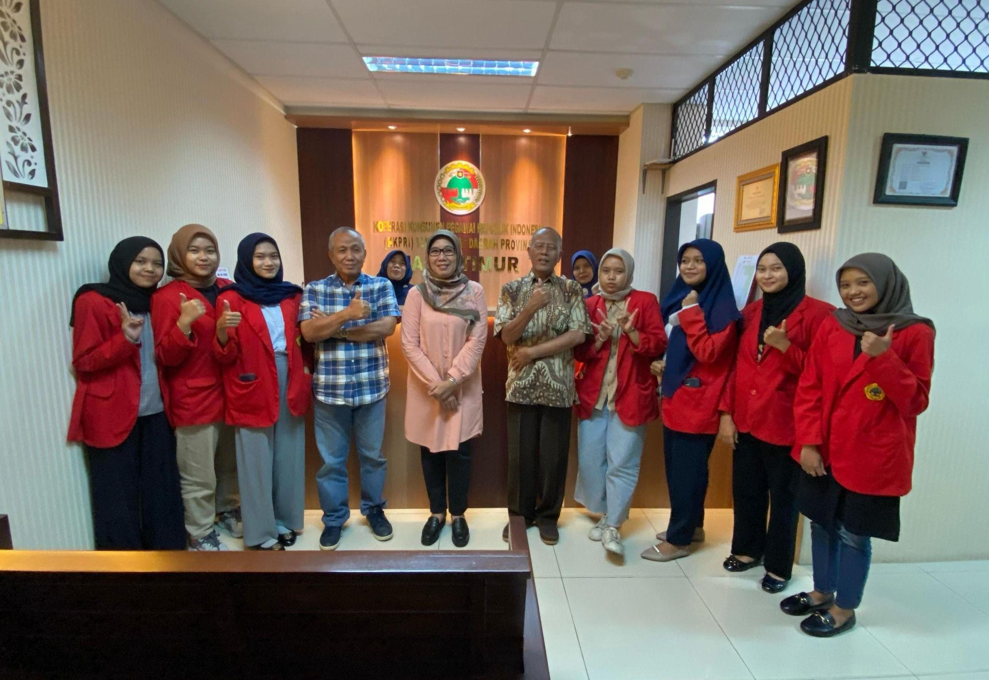
Sumber : Dokumentasi pribadi 5

Prosiding Simposium Nasional Administrasi Bisnis Tahun: 2023

Selama kegiatan magang berlangsung penulis mendapatkan banyak ilmu baru seperti implementasi dari materi pengantar administrasi, dimana disana penulis melakukan praktik administrasi seperti, surat menyurat, pengarsipan, dan catat mencatat. Selain itu juga penulis mengimplementasikan materi manajemen pemasaran, yaitu dengan membuat rencana pengembangan produk, strategi promosi, entry data masuk dan membuat konten persuasif.Selain itu juga penulis mempelajari kedisiplinan dalam dunia kerja, disiplin waktu terutama berangkat tepat waktu, datang tepat waktu menandakan bahwa kita serius dalam melakukan apapun, cepat tanggap dalam menjalankan tugas. Penulis juga harus bisa mengimbangi kecepatan dan ketepatan dalam menjalankan tugas yang diberikan, sehingga dengan adanya magang ini pekerjaan para pekerja bisa berkurang dengan bantuan dari peserta magang. Dengan adanya kegiatan magang ini penulis belajar bagaimana berinteraksi yang baik dengan orang - orang yang karakter nya berbeda beda. Hal tersebut melatih penulis agar lebih pede dalam berinteraksi dengan orang lain.
hasil yang dapat dirasakan oleh mahasiswa pada proses pengabdian ini yaitu Administrasi memiliki peran yang penting dalam menata dan mengatur tata kelolah perusahaan khususnya di bidang unit pertokoan. Bekerja dengan cekatan dan bersikap ramah dengan customer menjadi hal yang utama dalam bekerja. Komunikasi antar rekan kerja juga menjadi indikator untuk kelancaran aktivitas perusahaan selama kegiatan magang berlangsung. Mahasiswa diharapkan untuk berfikir kritis dan kreatif dalam mengaplikasikan ilmu yang di dapat selama perkuliahan dalam dunia kerja. Mahasiswa merasa nyaman dengan keadaan yang ada di kantor terutama kepada pembimbing dan karyawan lain.

KESIMPULAN DAN SARAN
Pada dasarnya magang merupakan proses belajar dengan cara mengikuti apa yang dikerjakan oleh orang lain yang dipandang telah cukup memiliki kemampuan dan pengalaman kerja si bidangnya. Tujuan pengabdian selama 2 bulan di KKPRI SEKDA PROV. JATIM, adalah untuk mengetahui upaya yang dilakukan oleh KPPRI SEKDA Prov Jatim dalam mensejahterakan anggotanya melalui unit usaha yaitu melalui usaha pertokoan dan usaha simpan pinjam, dan membekali mahasiswa untuk siap terjun ke dunia kerja, melalui kegiatan magang yang dibimbing langsung oleh dosen pembimbing dan juga karyawan dari KKPRI SEKDA PROV. JATIM khususnya di bidang simpan pinjam dan pertokoan. Sehingga penulis bisa menerapkan ilmu yang dimiliki nya di kegiatan magang dengan harapan dapat membandingkan pengetahuan yang di dapat di kampus dan yang ada di lapangan. Serta untuk melatih soft skill mahasiswa, seperti di bidang komunikasi, diharapkan dengan mengikuti kegiatan magang mahasiswa bisa membangun komunikasi yang baik dengan karyawan di

6

Prosiding Simposium Nasional Administrasi Bisnis Tahun: 2023

kantor. Penulis memilih KKPRI SEKDA PROV. JATIM sebagai tempat magang karena penulis ingin mengetahui mengenai sistem koperasi, lalu unit usaha yang ada di dalam koperasi bisa bekembang dengan pesat. Dengan perkembangan ilmu pengetahuan dan teknologi yang pesat sekarang ini, membuat penulis lebih membuka diri dalam menerima perubahan yang terjadi akibat kemajuan dan perkembangan era zaman ini.
Saran perkembangan teknologi informasi saat ini sangatlah pesat, akan tetapi penulis masih merasa kesulitan dalam menjangkau informasi yang lebih luas dalam mengetahui sisi dari KPPRI SEKDA Prov Jawa Timur sehingga perlu adanya peningkatan teknologi informasi agar memudahkan dalam mengambil informasi lebih lanjut dan transparan.

DAFTAR PUSTAKA
Alfred, H. (1989). Organisasi Koperasi: Pokok-pokok Pikiran Mengenai Organisasi Koperasi dan Kebijaksanaan Pengembangannya di Negara-Negera Berkembang. UNPAD, Bandung.
BPK RI. (n.d.). UNDANG-UNDANG REPUBLIK INDONESIA NOMOR 25 TAHUN 1992 TENTANG PERKOPERASIAN DENGAN RAHMAT TUHAN YANG MAHA ESA PRESIDEN REPUBLIK.
Peraturan BPK. Retrieved July 7, 2024, from https://peraturan.bpk.go.id/Download/35388/UU%20Nomor%2025%20Tahun%201992.pdf
Kompasiana. (2022, June 22). Kondisi Kesehatan Keuangan Koperasi pada Koperasi Pegawai Republik Indonesia (KPRI) Sekretariat Daerah Provinsi Jawa Timur. Kompasiana.com. Retrieved July 7, 2024, from
https://www.kompasiana.com/vemmyclaritadewi7795/62b25a6abb44864d30569e35/kondisi-kes ehatan-keuangan-koperasi-pada-koperasi-pegawai-republik-indonesia-kpri-sekretariat-daerah-pr ovinsi-jawa-timur

7

